НАЦИОНАЛЬНАЯ ОБРАЗОВАТЕЛЬНАЯ ПРОГРАММА
«ИНТЕЛЛЕКТУАЛЬНО-ТВОРЧЕСКИЙ ПОТЕНЦИАЛ РОССИИ»
Конкурс исследовательских работ «ЮНОСТЬ, НАУКА, КУЛЬТУРА»

Секция: МАТЕМАТИКА

Решение квадратных уравнений

г. Обнинск, 2008/2009 учебный год

Оглавление.
Введение……………………………………………………………………3
I. История развития квадратных уравнений …………………………...4-5
1.1. Квадратные уравнения в Древнем Вавилоне………………………....4
1.2. Как составлял и решал Диофант квадратные уравнения………….....4
1.3. Квадратные уравнения в Индии…………………………………….....4
1.4. Квадратные уравнения у ал- Хорезми ……………………………..…5
1.5. Квадратные уравнения в Европе XIII - XVII вв………………............5
II. Способы решения квадратных уравнений ……………………….….6-12
2.1. Разложение левой части уравнения на множители ……………….....6
2.2. Метод выделения полного квадрата …………………………….....…6
2.3. Решение квадратных уравнений по формуле ……………………..…6
2.4. Решение уравнений с использованием теоремы Виета …………..…7
2.5. Решение уравнений способом переброски ………………………..…7
2.6. Свойства коэффициентов квадратного уравнения ……………….….8
2.7. Графическое решение квадратного уравнения …………………..…..9
2.8. Решение квадратных уравнений с помощью циркуля и линейки….10
2.9. Решение квадратных уравнений с помощью номограммы ………....11
2.10. Геометрический способ решения квадратных уравнений………… 12
Заключение…………………………………………………................13
Литература………………………………………………………….…14
Приложение…………………………………………………………...15

Введение

«Старайся дать уму как можно больше пищи…»
М.В.Ломоносов

Актуальность исследуемой проблемы заключается в том, чтобы в качестве дополнительного материала к изучаемой в 8 классе теме «Решение квадратных уравнений», использовать другие способы решения, что может способствовать успешному изучению более сложного материала математики средней школы.
Цель: найти и изучить различные способы решения квадратных уравнений.
Задачи: показать разнообразные способы решения квадратных уравнений.
Гипотеза: исследование данной проблемы будет способствовать облегчению прохождения многих тем курса математики.
Объект исследования: квадратные уравнения.
Предмет: процесс решения квадратных уравнений..
Методы и формы работы:
1. Поиск необходимых источников информации для исследования.
2. Изучение учебного и дополнительного материала по теме.
3. Решение уравнений с использованием различных способов.
В данной работе рассматриваются вопросы:
- история развития квадратных уравнений;
- способы их решения, в том числе и те, которые не предусмотрены в школьном курсе (2.1, 2.5, 2.6, 2.7, 2.8, 2.9, 2.10). В ней также имеется дидактический материал.
Результаты исследования: самостоятельный поиск и изучение различных способов решения квадратных уравнений на конкретных самостоятельно подобранных примерах. Данные способы решения уравнений могут быть использованы учащимися для углубленного изучения математики.

I. История развития квадратных уравнений.
1.1. Квадратные уравнения в Древнем Вавилоне.
Необходимость решать уравнения не только первой, но и второй степени еще в древности была вызвана потребностью решать задачи, связанные с нахождением площадей земельных участков и с земляными работами военного характера, а также с развитием астрономии и самой математики. Вавилоняне квадратные уравнения умели решать около 2000 лет до н. э. Применяя современную алгебраическую запись, можно сказать, что в их клинописных текстах встречаются, кроме неполных, и такие, например, полные квадратные уравнения: х² + х = $\frac{3}{4}$, х² – х = 14 $\frac{1}{2}$ .
Правило решения этих уравнений, изложенное в вавилонских текстах, совпадает по существу с современным, однако неизвестно, каким образом дошли вавилоняне до этого правила. Почти все найденные до сих пор тексты приводят только задачи с решениями, изложенными в виде рецептов, без указаний относительно того, как они были найдены.
Несмотря на высокий уровень развития алгебры в Вавилоне, в клинописных текстах отсутствуют понятие отрицательного числа и общие методы решения квадратных уравнений.
1.2. Как составлял и решал Диофант квадратные уравнения.
В «Арифметике» Диофанта нет систематического изложения алгебры, однако в ней содержится систематизированный ряд задач, сопровождаемых объяснениями и решаемых при помощи составления уравнений разных степеней. Вот одна из его задач.
«Найти два числа, зная, что их сумма равна 20, а произведение - 96».
Диофант рассуждает следующим образом: из условия задачи вытекает, что искомые числа не равны, так как если бы они были равны, то их произведение равнялось бы не 96, а 100. Таким образом, одно из них будет больше половины их суммы, т.е. 10 + х, другое же меньше, т.е. 10 - х. Разность между ними 2х.
Отсюда уравнение: (10 + х)(10 - х) = 96 или же: 100 - х² = 96, х² - 4 = 0.
Отсюда х = 2. Одно из искомых чисел равно 12, другое 8. Так как греческая математика знала только положительные числа, решение х =-2 для Диофанта не существует.
1.3. Квадратные уравнения в Индии.
Задачи на квадратные уравнения встречаются уже в астрономическом трактате «Ариабхаттиам», составленном в 499 г. индийским математиком и астрономом Ариабхаттой. Другой индийский ученный, Брахмагупта (VII в.), изложил общее правило решения квадратных уравнений, приведенных к единой канонической форме:
ах² + bх = с, а > 0. (1)
В уравнении (1) коэфиценты, кроме а, могут быть и отрицательными.
1.4. Квадратные уравнения у ал - Хорезми.
В алгебраическом трактате ал - Хорезми систематически изложена классификация линейных и квадратных уравнений и даны формулы их решения. Автор насчитывает 6 видов уравнений, выражая их следующим образом:
1) «Квадраты равны корнями», т.е. ах² + с = bх.
2) «Квадраты равны числу», т.е. ах² = с.
3) «Корни равны числу», т.е. ах = с.
4) «Квадраты и числа равны корням», т.е. ах² + с = bх.
5) «Квадраты и корни равны числу», т.е. ах² + bx = с.
6) «Корни и числа равны квадратам», т.е. bx + с = ах².
Для ал - Хорезми, избегавшего употребления отрицательных чисел, члены каждого их этих уравнений слагаемые, а не вычитаемые. При этом заведомо не берутся во внимание уравнения, у которых нет положительных решений.
1.5. Квадратные уравнения в Европе XIII - XVII вв.
Формулы решения квадратных уравнений по образцу ал - Хорезми в Европе были впервые изложены в «Книге абака», написанной в 1202 г. итальянским математиком Леонардо Фибоначчи. Этот объемистый труд, отражающий влияние математики, как стран ислама, так и Древней Греции, отличается и полнотой, и ясностью изложения. Автор разработал самостоятельно некоторые новые алгебраические примеры решения задач и первый в Европе подошел к введению отрицательных чисел.
Общее правило решения квадратных уравнений, приведенных к единому каноническому виду: х² + bx = с, при всевозможных комбинациях знаков коэффициентов b, с было сформулировано в Европе лишь в 1544 г. М. Штифелем.
Вывод формулы решения квадратного уравнения в общем виде имеется у Виета, однако Виет признавал только положительные корни. Итальянские математики Тарталья, Кардано, Бомбелли среди первых в XVI в. Учитывают, помимо положительных, и отрицательные корни. Лишь в XVII в. Благодаря трудам Жирара, Декарта, Ньютона и других ученых способ решения квадратных уравнений принимает современный вид.
Итак: в школьном курсе математики изучаются формулы корней квадратных уравнений, с помощью которых можно решать любые квадратные уравнения. Однако имеются и другие способы решения квадратных уравнений, которые позволяют очень быстро и рационально решать многие уравнения. Имеется десять способов решения квадратных уравнений. Подробно в своей работе я разобрал каждый из них.

II. Способы решения квадратных уравнений
2.1. Разложение левой части уравнения на множители.
Пример. Решим уравнение х² + 4х+3 = 0.
Разложим левую часть уравнения на множители:
х² + 4х +3 = х² + х +3х+3 = х (х + 1) +3(х +1) = (х + 1)(х+3).
Следовательно, уравнение можно переписать так: (х + 1)(х +3) = 0.
Так как произведение равно нулю, то по крайне мере один из его множителей равен нулю. Поэтому левая часть уравнения обращается в нуль при х = -1, а также при х = - 3. Это означает, что числа -1 и –3 являются корнями уравнения х² + 4х+3 = 0.
2.2. Метод выделения полного квадрата.
Пример. Решим уравнение х² -12х+35 = 0.
Выделим в левой части полный квадрат. Для этого запишем выражение х² -12х в следующем виде: х² - 12х = х² - 2· х ·6.
В полученном выражении первое слагаемое – квадрат числа х, а второе – удвоенное произведение х на 6. поэтому чтобы получить полный квадрат, нужно прибавить 6², так как х² - 2· х ·6 + 6² = (х -6)² .
Преобразуем теперь левую часть уравнения х² + 6х – 7 = 0, прибавляя к ней и вычитая 6^{2.}
имеем: х² -12х +35 = х² - 2· х ·6 + 6² – 6² +35 =(х -6)² –36+35 = (х -6)² –1.
Таким образом, данное уравнение можно записать так: (х -6)² –1 = 0, т.е. (х -6)² = 1.
Следовательно, х -6 = 1, х₁ = 7, или х -6 = - 1 , х₂ = 5.
2.3. Решение квадратных уравнений по формуле.
Вывод формулы. Умножим обе части уравнения ах² + bх + с = 0, а ≠ 0,
на 4а, получим: 4а²х² + 4аbс + 4ас = 0.
((2ах)² + 2ах · b + b²) – b² + 4ас = 0,
(2ах + b)² = b² – 4ас,
2ах + b = ± , 2ах = – b ± , х_{1,2} =
Число корней зависит от значения дискриминанта D = b² - 4ac.
а) В случае положительного дискриминанта, т.е. при b² - 4ac >0 , уравнение ах² + bх + с = 0 имеет два различных корня.
Пример: 4х² + 7х + 3 = 0.
D = b² - 4ac = 7² - 4 • 4 • 3 = 49 - 48 = 1, D > 0, два разных корня. Ответ: x₁ = - 0,75, x₂ = - 1,
б) Если дискриминант равен нулю, т.е. b² - 4ac = 0, то уравнение ах² + bх + с = 0 имеет один (двукратный) корень.
Пример: 4х² - 4х + 1 = 0.
D = b² - 4ac = (-4)² - 4 • 4 • 1= 16 - 16 = 0, D = 0, один корень. Ответ: х=0,5.
в) Если дискриминант отрицателен, т.е. b² - 4ac < 0, уравнение ах² + bх + с = 0 не имеет действительных корней.
Пример: 2х² + 3х + 4 = 0,
D = b² - 4ac = 3² - 4 • 2 • 4 = 9 - 32 = - 13 , D < 0. Уравнение действительных корней не имеет.
Формула корней квадратного уравнения ах² + bх + с = 0 позволяет найти корни любого квадратного уравнения (если они есть), в том числе приведенного и неполного.
2.4. Решение уравнений с использованием теоремы Виета.
Как известно, приведенное квадратное уравнение имеет вид х² + px + c = 0. (1)
Его корни удовлетворяют теореме Виета, которая при а =1 имеет вид
x₁ x₂ = q,
x₁ + x₂ = - p.
Отсюда можно сделать следующие выводы: по коэффициентам p и q можно предсказать знаки корней (при условии D≥0).
 | p>0 | p<0
q>0 | Оба корня отрицательны | Оба корня положительны
q<0 | Корни имеют противоположные знаки
Пример: x² – 3x + 2 = 0; x₁ = 2 и x₂ = 1, так как q = 2 > 0 и p = - 3 < 0;
x² + 8x + 7 = 0; x₁ = - 7 и x₂ = - 1, так как q = 7 > 0 и p= 8 > 0;
x² + 4x – 5 = 0; x₁ = - 5 и x₂ = 1, так как q= - 5 < 0 и p = 4 > 0;
x² – 8x – 9 = 0; x₁ = 9 и x₂ = - 1, так как q = - 9 < 0 и p = - 8 < 0.
2.5. Решение уравнений способом «переброски».
Рассмотрим квадратное уравнение ах² + bх + с = 0, а ≠ 0.
Умножая обе его части на а, получаем уравнение а² х² + а bх + ас = 0.
Пусть ах = у, откуда х = $\frac{у}{а}$; тогда приходим к уравнению у² + by + ас = 0, равносильного данному. Его корни у₁ и у₂ найдем с помощью теоремы Виета. Получаем х₁ = $\frac{у_{1}}{а}$ и х₁ = $\frac{у_{2}}{а}$. При этом способе коэффициент а умножается на свободный член, как бы «перебрасывается» к нему, поэтому его и называют способом «переброски». Этот способ применяют, когда можно легко найти корни уравнения, используя теорему Виета и, что самое важное, когда дискриминант есть точный квадрат.
Пример. 2х² – 11х + 15 = 0.
«Перебросим» коэффициент 2 к свободному члену, в результате получим уравнение у² – 11y +30 = 0. Согласно теореме Виета
у₁ = 5 х₁ = 5/2 x₁ = 2,5
у₂ = 6 x₂ = 6/2 x₂ = 3. Ответ: 2,5; 3.
2.6. Свойства коэффициентов квадратного уравнения.
А. Пусть дано квадратное уравнение ах² + bх + с = 0, а ≠ 0.
1.Если а + b + с = 0 (т.е. сумма коэффициентов уравнения равна нулю), то х₁ = 1, х₂ = $\frac{с}{а}$.
Доказательство. Разделим обе части уравнения на а ≠ 0, получим приведенное квадратное уравнение х² + $\frac{b}{c}$ х + $\frac{с}{а}$ = 0.
$\begin{aligned}\left\{х_{1}+х_{2}=−\frac{−a−c}{a}=1+\frac{c}{a} | \right.\end{aligned}$Согласно теореме Виета $\begin{aligned}\left\{х_{1}+х_{2}=−\frac{b}{a} | \right.\end{aligned}$
По условию а + b + с = 0, откуда b = – а – с. Значит,

Получаем х₁ = 1, х₂ = $\frac{с}{а}$, что и требовалось доказать.
Пример: 839х² – 448х – 391 = 0.
Решение. Так как а + b + с = 0 (839 – 448 – 391 = 0), то х₁ = 1, х₂ = $\frac{с}{а}$ = $\frac{−\text{391}}{\text{839}}$.
Ответ: 1; $\frac{−\text{391}}{\text{839}}$.
2. Если а - b + с = 0, или b = а + с, то х₁ = – 1, х₂ = – $\frac{с}{а}$.
$\begin{aligned}\left\{х_{1}+х_{2}=−\frac{a+с}{a}=−1−\frac{c}{a} | \right.\end{aligned}$Доказательство. По теореме Виета $\begin{aligned}\left\{х_{1}+х_{2}=−\frac{b}{a} | \right.\end{aligned}$
По условию а – b + с = 0, откуда b = а + с. Таким образом,

т.е. х₁ = – 1 и х₂ = $−\frac{с}{а}$, что и требовалось доказать.
Пример: 132х² + 247х + 115 = 0
Решение. Т. к. а-b+с = 0 (132 – 247 +115=0), то х₁= - 1, х₂= -
Ответ: - 1; -
Б. Если второй коэффициент b = 2k – четное число, то формулу корней
х_{1,2} = можно записать в виде х_{1,2} =
Пример: 3х² – 14х + 16 = 0.
Решение. Имеем: D = k² – ac = (– 7)² – 3 · 16 = 49 – 48 = 1, D>0, два различных корня;
х_{1,2} = $\frac{−k±\sqrt{D}}{a}=\frac{7±\sqrt{1}}{3}=\frac{7±1}{3}; х_{1}=2, х_{2}=\frac{8}{3}\text{.}$ Ответ: 2; $\frac{8}{3}$.
В. Приведенное уравнение x² + px + q = 0 совпадает с уравнением общего вида, в котором а = 1. Поэтому для приведенного квадратного уравнения формула корней
х_{1,2} = принимает вид: х_{1,2} = или х_{1,2} = - (2).
Формулу (2) особенно удобно использовать, когда p – четное число.
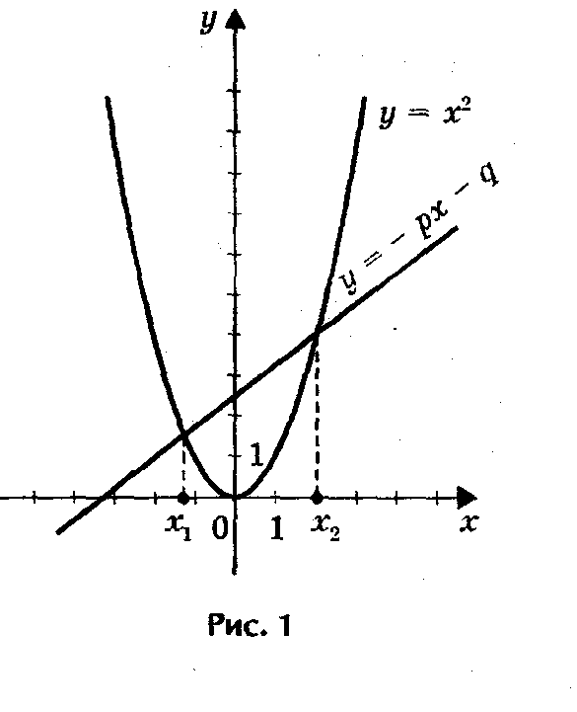
Пример: х² – 14х – 15 = 0.
Решение. Имеем: х_{1,2} = 7±$\sqrt{\text{49}+\text{15}}$= 7±$\sqrt{\text{64}}$= 7±8.
Ответ: х₁ = 15, х₂ = – 1 .
2.7. Графическое решение квадратного уравнения.
Если в уравнении х² + px + q = 0 перенести второй и третий члены в правую часть, то получим х² = - px - q.
Построим графики зависимости у = х² и у = - px - q.
График первой зависимости - парабола, проходящая через начало координат. График второй зависимости - прямая (рис.1). Возможны следующие случаи:
- прямая и парабола могут пересекаться в двух точках (абсциссы точек пересечения являются корнями квадратного уравнения);
- прямая и парабола могут касаться (только одна общая точка), т.е. уравнение имеет одно решение;
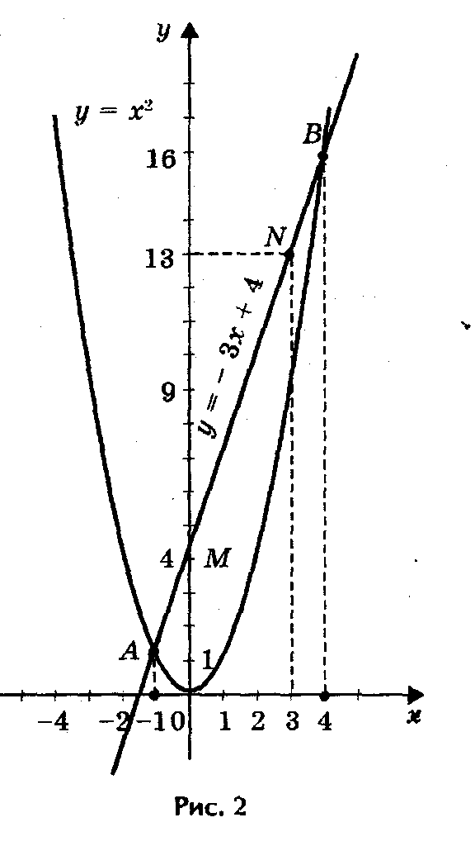
- прямая и парабола не имеют общих точек, т.е. квадратное уравнение не имеет корней.
Пример.
1) Решим графически уравнение х² - 3х - 4 = 0 (рис. 2).
Решение. Запишем уравнение в виде х² = 3х + 4.
Построим параболу у = х² и прямую у = 3х + 4. Прямую
у = 3х + 4 можно построить по двум точкам М (0; 4) и
N (3; 13). Прямая и парабола пересекаются в двух точках
А и В с абсциссами х₁ = - 1 и х₂ = 4.
Ответ: х₁ = - 1; х₂ = 4.
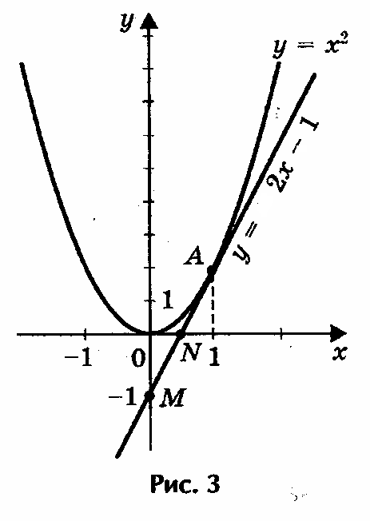
2) Решим графически уравнение х² - 2х + 1 = 0 (рис. 3).
Решение. Запишем уравнение в виде х² = 2х - 1.
Построим параболу у = х² и прямую у = 2х - 1.
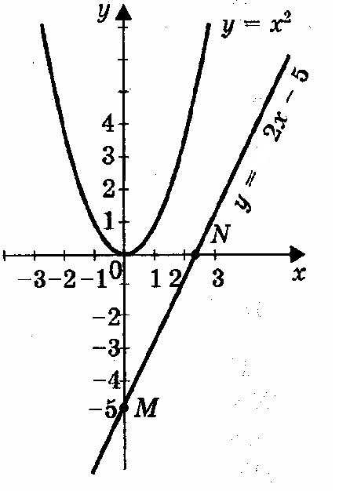
Прямую у = 2х - 1 построим по точкам М (0; - 1) и N(1/2; 0). Прямая и парабола пересекаются в точке А с абсциссой х = 1. Ответ: х = 1.
3) Решим графически уравнение х² - 2х + 5 = 0 (рис. 4).
Решение. Запишем уравнение в виде х² = 2х - 5. Построим параболу у = х² и прямую у = 2х - 5. Прямую у = 2х - 5 построим по двум точкам М(0; - 5) и N(2,5; 0). Прямая и парабола не имеют точек пересечения, т.е. данное уравнение корней не имеет.
рис. 4
Ответ. Уравнение х² - 2х + 5 = 0 корней не имеет.
2.8.Решение квадратных уравнений с помощью циркуля и линейки.
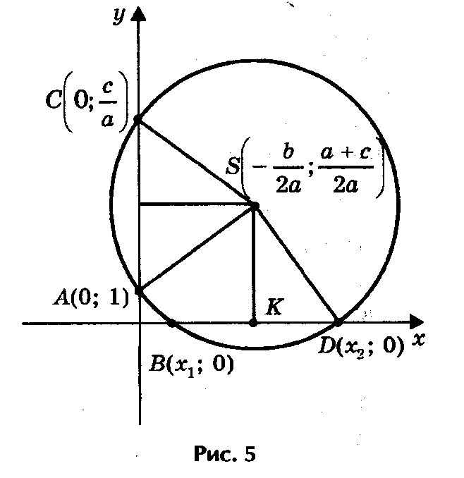
Графический способ решения квадратных уравнений с помощью параболы неудобен. Если строить параболу по точкам, то требуется много времени, и при этом степень точности получаемых результатов невелика. Можно использовать следующий способ нахождения корней квадратного уравнения ах² + bх + с = 0 с помощью циркуля и линейки (рис. 5).
Допустим, что искомая окружность пересекает ось
абсцисс в точках В(х₁; 0 ) и D (х₂; 0), где х₁ и х₂ - корни уравнения ах² + bх + с = 0, и проходит через точки
F
А(0; 1) и С(0; c/a) на оси ординат. Тогда по теореме о секущих имеем OB • OD = OA • OC, откуда
O
OC = OB • OD/ OA= х₁х₂/ 1 = c/a.
Центр окружности находится в точке пересечения перпендикуляров SF и SK, восстановленных в серединах хорд AC и BD, поэтому $\text{SK}=\frac{х_{1}+х_{2}}{2}=\frac{−\frac{в}{а}}{2}=−\frac{в}{2а}, \text{SF}=\frac{у_{1}+у_{2}}{2}=\frac{1+\frac{с}{а}}{2}=\frac{а+с}{2а}\text{.}$
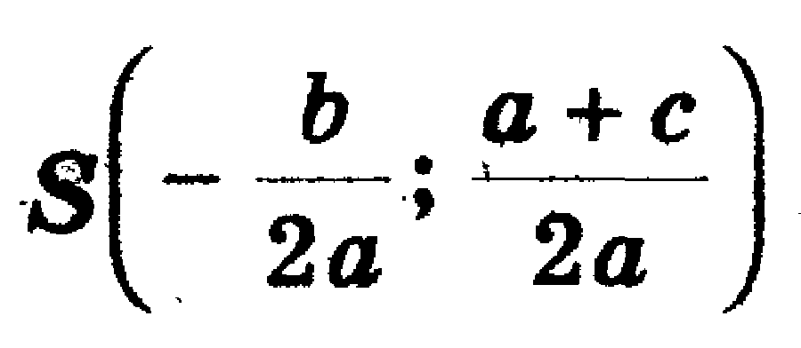
Итак:
1) построим точки: (центр окружности) и A(0; 1);
2) проведем окружность с радиусом SA;
3) абсциссы точек пересечения этой окружности с осью Ох являются корнями исходного квадратного уравнения.
При этом возможны три случая.
1) Радиус окружности больше ординаты центра (AS > SК, или R > (a + c)/2a), окружность пересекает ось Ох в двух точках (рис. 6,а) В(х₁; 0) и D(х₂; 0), где х₁ и х₂ - корни квадратного уравнения ах² + bх + с = 0.
2) Радиус окружности равен ординате центра (AS = SB, или R = a + c/2a), окружность касается оси Ох (рис. 6,б) в точке В(х₁; 0), где х₁ - корень квадратного уравнения.
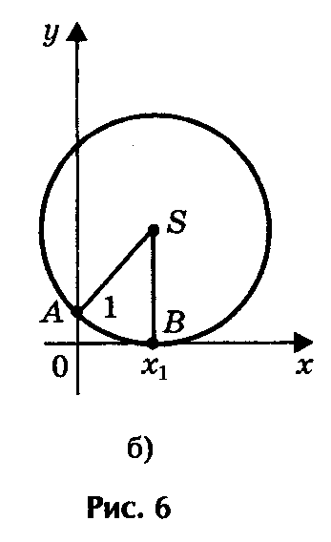
3) Радиус окружности меньше ординаты центра (AS > SВ, или R < (a + c)/2a), окружность не имеет общих точек с осью абсцисс (рис.6,в), в этом случае уравнение не имеет решения.
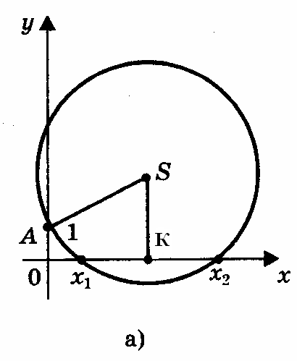
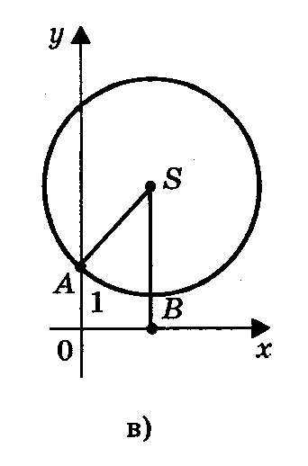

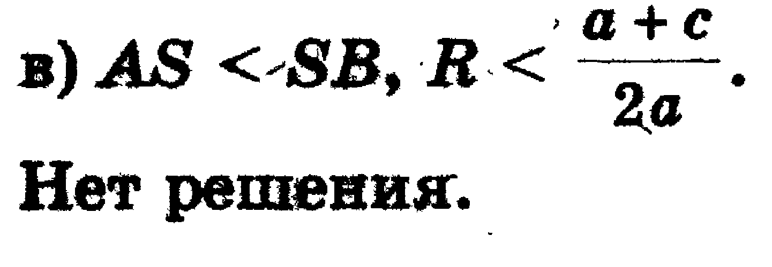
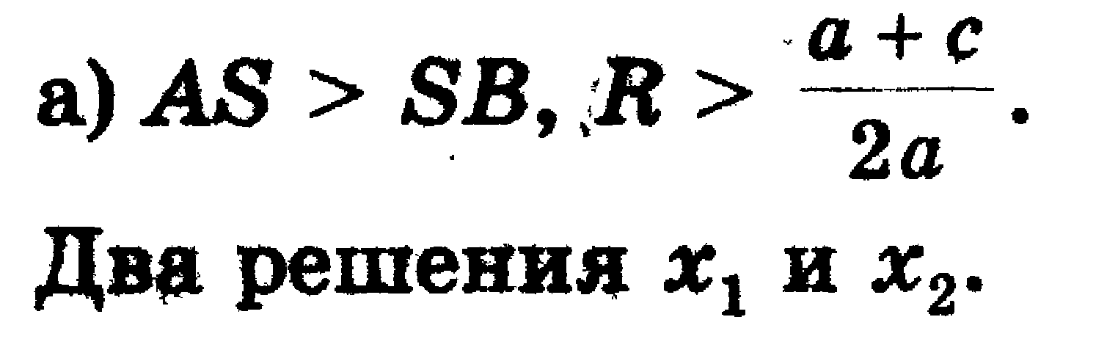
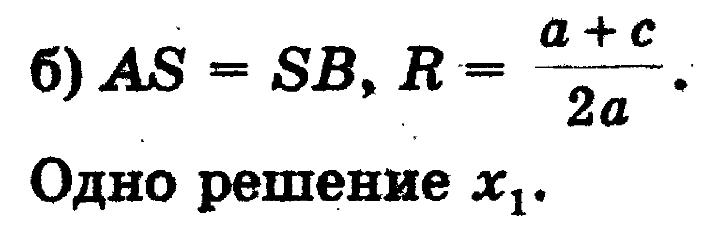

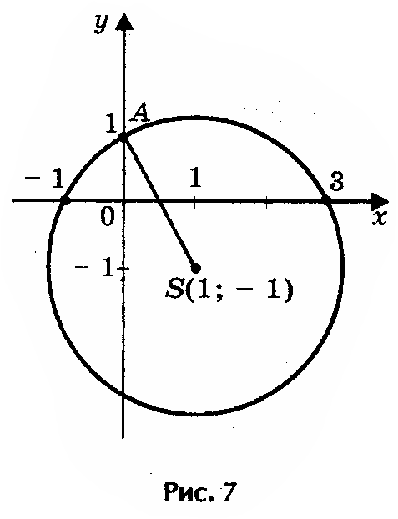
Пример.
Решим уравнение х² - 2х - 3 = 0 (рис. 7).
$х=−\frac{в}{2а}=−\frac{−2}{2⋅1}=1; у=\frac{а+с}{2а}=\frac{1−3}{2⋅1}=−1\text{.}$Решение. Определим координаты точки центра окружности по формулам:
Проведем окружность радиуса SA, где А (0; 1).
Ответ: х₁ = - 1; х₂ = 3.
2.9. Решение квадратных уравнений с помощью номограммы.
Это старый и незаслуженно забытый способ решения квадратных уравнений, помещенный на с.83 (см. Брадис В.М. Четырехзначные математические таблицы. - М., Просвещение, 1990).
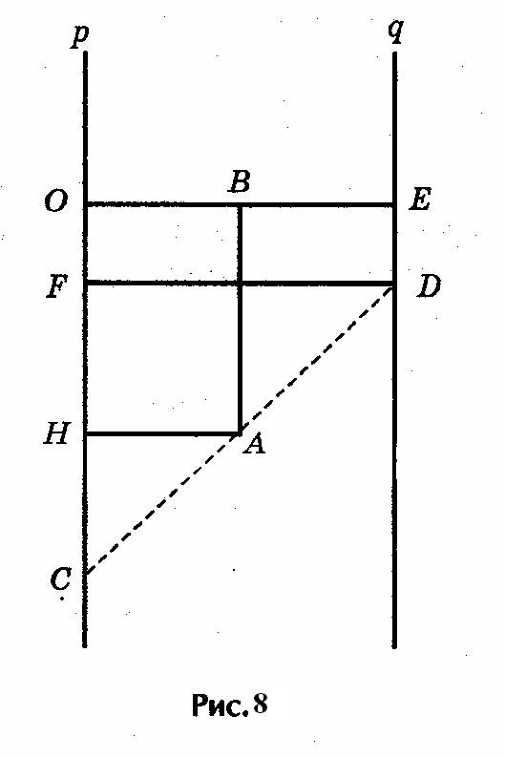
Таблица XXII. Номограмма для решения уравнения z² + pz + q = 0. Эта номограмма позволяет, не решая квадратного уравнения, по его коэффициентам определить корни уравнения.
$\text{ОВ}=\frac{а}{1+z}, \text{АВ}=\frac{−z^{2}}{1+z}\text{.}$ Криволинейная шкала номограммы построена
по формулам (рис.8):

Полагая ОС = р, ED = q, ОЕ = а (все в см.), из
подобия треугольников САН и CDF получим
пропорцию $\frac{p−g}{p−\text{AB}}=\frac{a}{\text{OB}},$откуда после подстановок и упрощений вытекает уравнение
z² + pz + q = 0, причем буква z означает метку любой точки криволинейной шкалы.
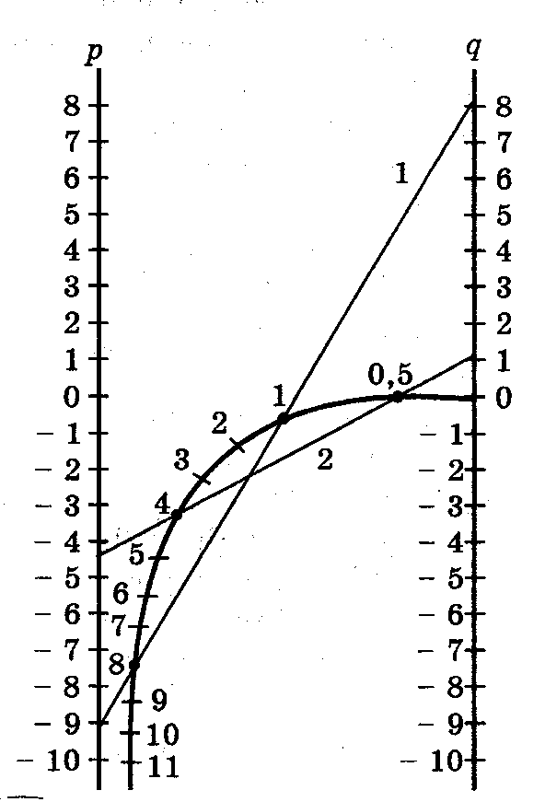
Примеры.
1) Для уравнения z² - 9z + 8 = 0 номограмма дает корни z₁ = 8,0 и z₂ = 1,0 (рис.9).
2) Решим с помощью номограммы уравнение 2z² - 9z + 2 = 0.
Разделим коэффициенты этого уравнения на 2, получим уравнение z² - 4,5z + 1 = 0.
Номограмма дает корни z₁ = 4 и z₂ = 0,5.
3) Для уравнения z² - 25z + 66 = 0 коэффициенты p и q выходят за пределы шкалы, выполним подстановку z = 5t, получим уравнение t² - 5t + 2,64 = 0, которое решаем посредством номограммы и получим t₁ = 0,6 и t₂ = 4,4, откуда z₁ = 5t₁ = 3,0 и z₂ = 5t₂ = 22,0.
рис. 9
2.10. Геометрический способ решения квадратных уравнений.
В древности, когда геометрия была более развита, чем алгебра, квадратные уравнения решали не алгебраически, а геометрически. Приведу ставший знаменитым пример из «Алгебры» ал - Хорезми.
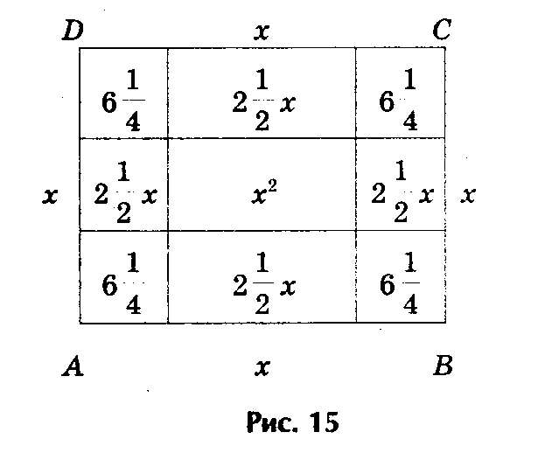
Пример.
Решим уравнение х² + 10х = 39.
В оригинале эта задача формулируется следующим образом: «Квадрат и десять корней равны 39» (рис.10).
Решение. Рассмотрим квадрат со стороной х, на его сторонах строятся прямоугольники так, что другая сторона каждого из них равна 2,5, следовательно, площадь каждого равна 2,5х. Полученную фигуру дополняют затем до нового квадрата ABCD, достраивая в углах четыре равных квадрата, сторона каждого их них 2,5, а площадь 6,25.
рис. 10
Площадь S квадрата ABCD можно представить как сумму площадей: первоначального квадрата х², четырех прямоугольников (4• 2,5х = 10х ) и четырех пристроенных квадратов (6,25• 4 = 25), т.е. S = х² + 10х + 25. Заменяя х² + 10х числом 39, получим, что S = 39 + 25 = 64, откуда следует, что сторона квадрата ABCD, т.е. отрезок АВ = 8. Для искомой стороны х первоначального квадрата получим $х=8−2\frac{1}{2}−2\frac{1}{2}=3\text{.}$
Заключение
Тема «Квадратные уравнения» очень важна для изучения курса математики средней школы, т. к. является ступенькой в изучении более сложного материала математики средней школы. Умение быстро, рационально и правильно решать квадратные уравнения облегчает прохождение многих тем курса математики.
Значение квадратных уравнений заключается не только в изяществе и краткости решения задач, хотя и это весьма существенно. Не менее важно и то, что в результате применения квадратных уравнений при решении задач не редко обнаруживаются новые детали, удается сделать интересные обобщения и внести уточнения, которые подсказываются анализом полученных формул и соотношений. Данная тема интересна еще и потому, что ряд способов не рассматриваются в школьном курсе, однако они дают возможность облегчить решение некоторых квадратных уравнений.
Хочется отметить и то, что излагаемая тема в этой работе еще мало изучена, поэтому она таит в себе много скрытого и неизвестного, что дает прекрасную возможность для дальнейшей работы над ней для тех, кто интересуется математикой.
В настоящей работе я остановился на вопросе решения квадратных уравнений, а что, если существуют и другие способы их решения?! Опять находить красивые закономерности, какие-то факты, уточнения, делать обобщения, открывать все новое и новое. Но это вопросы уже следующих работ.
Подводя итоги, можно сделать вывод: поиск и изучение альтернативных способов решений квадратных уравнений позволяет решать более сложные задачи и создает прочный фундамент для усвоения последующих тем курса алгебры.
Указанные способы решения квадратных уравнений просты в применении, и они, безусловно, должны заинтересовать учеников, увлекающихся математикой. Данная работа дает возможность по-другому посмотреть на те задачи, которые ставит перед нами математика.

Литература:

1. Алимов Ш.А., Ильин В.А. и др. Алгебра, 6-8. Пробный учебник для 6-8 классовой средней школы. - М., Просвещение, 1981.

2. Брадис В.М. Четырехзначные математические таблицы для средней школы.
Изд. 57-е. - М., Просвещение, 1990. С. 83.

3. Кружепов А.К., Рубанов А.Т. Задачник по алгебре и элементарным функциям. Учебное пособие для средних специальных учебных заведений. - М., высшая школа, 1969.

4. Окунев А.К. Квадратичные функции, уравнения и неравенства. Пособие для учителя. - М., Просвещение, 1972.

5. Пресман А.А. Решение квадратного уравнения с помощью циркуля и линейки. - М., Квант, № 4/72. С. 34.

6. Соломник В.С., Милов П.И. Сборник вопросов и задач по математике. Изд. - 4-е, дополн. - М., Высшая школа, 1973.

7. Худобин А.И. Сборник задач по алгебре и элементарным функциям. Пособие для учителя. Изд. 2-е. - М., Просвещение, 1970.

ПРИЛОЖЕНИЕ
Дидактический материал к работе.
1. Решите квадратное уравнение, разлагая его левую часть на множители:

- х² – х = 0;
- х² + 2х = 0;
- 3 х² – 3х = 0;
- х² – 81 = 0;
- 4 х² – $\frac{1}{\text{144}}$ = 0;
- х² – 4х + 4 = 0;
- х² + 6х + 9 = 0;
- х² + 2х – 3 = 0.

2. Решите уравнения по формуле:

- 2х² – 5х + 2= 0;
- 6х² + 5х + 1=0;
- 3х² – 7х – 1 = 0;
- 4х² – 12х +9 = 0;
- 10х² – 6х + 0,9=0;
- 2х² – 3х + 2 = 0.

3. Не решая квадратного уравнения, определите знаки его корня:

- х² + 2х – 8 = 0;
- х² + 10х + 9 = 0;
- 3 х² +14х + 16 = 0;
- х² – 5х + 6 = 0;
- х² – 2х + 1 = 0;
- х² – 6х + 9 = 0;
- 4х² + 7х – 2 = 0;
- 5х² – 9х – 2 = 0;
- х² – 11х + 15 = 0.

4. Решите уравнения, используя метод «переброски»:

- 2х² – 9х +9 = 0;
- 10х² – 11х + 3 = 0;
- 3х² +11х +6 = 0;
- 4х² +12х + 5 = 0;
- 3х² + х – 4 = 0;
- 5х² – 11х + 6 = 0;
- 2х² + х – 10 = 0;
- 6х² +5х – 6 = 0.

5. Решите уравнения, используя свойства коэффициентов:

1. 5х² – 7х + 2 = 0; 2. 939х² + 978х +39 = 0;
3. 11х² + 25х – 36 = 0; 4. 313х² + 326х + 13 = 0;
5. 11х² + 27х +16 = 0; 6. 2006х² – 2007х + 1 = 0.

6. Решите уравнения по формуле четного коэффициента:

- 4х² – 36х + 77 = 0;
- 4х² + 20х + 25 = 0;
- 15х² – 22х – 37 = 0.

7. Решите приведенные квадратные уравнения по формуле:

- х² – 8х – 9 = 0;
- х² + 18х + 81 = 0;
- х² + 6х – 40 = 0.

8. Решите графически уравнения:

1. х² – х – 6 = 0;
2. х² – 4х + 4 = 0;
3. х² + 4х +6 = 0;
4. х² – 2х – 3 = 0;
5. х² + 2х – 3 = 0;
6. 4х² – 4х – 1 = 0.

9. Решите с помощью циркуля и линейки следующие уравнения:

1. х² – 3х + 2 = 0; 2. 2х² – 7х + 5 = 0;
3. х² – 3х – 10 = 0; 4. х² – 6х + 9 = 0;
5. х² +4х + 3 = 0;
6. х² +4х + 5 = 0.

10. Решите с помощью номограммы уравнения:

1. z² – 7z + 6 = 0;
2. z² – z – 6 = 0 ;
3. z² + 5z + 4 = 0; 4. z² – 11z + 18 = 0;
5. z² – 4z + 4 = 0; ^{6.} z² – 2z + 3 = 0.

